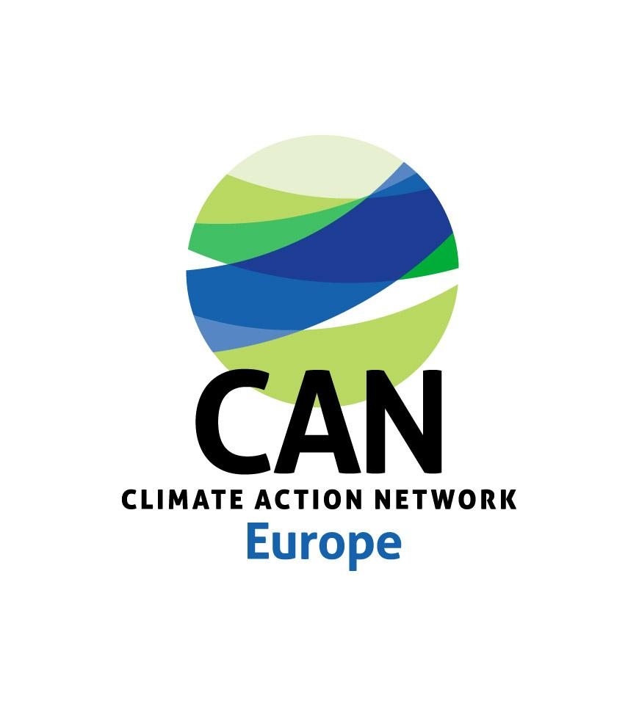
BLOG POST
12 AVGUST 2021

Разгледници од Медитеранот во пламен

Подолу наведеното е збирка текстови од неколку вработени во CAN Europe. Ние сме тие што ги алармираат европските носители на политики и ги повикуваме нашите влади веднаш да ја засилат борбата против опасните климатски промени предизвикани од човекот. Обично, го правиме ова од зад нашите работни бироа. Но, во последните недели се најдовме сведоци на катастрофалните последици од климатските промени. Оттука, чувствувавме желба да ги споделиме нашите искуства и да повикаме уште погласно за похрабри, побрзи климатски активности.

Иако работиме и се бориме со години против климатските промени, и зборуваме за тоа дека #НашиотДомГори, мислејќи на нашата планета, сепак на крај е тешко да се поверува дека ние сме вистински жртви на климатските промени, сега. Ние сме сведоци на вистински пожари и го гледаме својот дом - каде јадеме, спиеме, растеме, правиме спомени - всушност покриен во пламен.

„Вонредната состојба“ мутираше речиси во нова состојба на умот, уште една нова “нормалност” додадена на пандемијата на КОВИД-19. Колку повеќе природни катастрофи предизвикани од климатските промени треба да се случат пред да разбереме дека не постои поголема вонредна состојба, од онаа за климата? Климатската криза е тука и се случува сега, на сите нас.

Неодамнешниот шести Извештај за проценка на Меѓународниот панел за климатски промени (IPCC) јасно покажува дека регионот на Европскиот Медитеран ќе продолжи да доживува вакви екстремни временски настани што доведуваат до катастрофални исходи, како пожарите на кои сме сведоци во моментов. Исто така, се наведува дека ако дејствуваме сега, сепак можеме да избегнеме влошување на ситуацијата со ограничување на глобалното зголемување на температурата на 1,5 ℃. Во пракса, ова значи дека треба значително да ги намалиме емисиите и дека треба да ги отфрлиме фосилните горива сега. Европските влади немаат аргументи да продолжат да поддржуваат секаков вид екстракција и согорување на фосилни горива - дури ни за малку подолго. Потребни ни се добро информирани и едуцирани носители на одлуки да усвојат локални, регионални и национални стратегии за адаптација. Луѓето заслужуваат да бидат информирани и добро подготвени, добро организирани за климатската криза.

Животот каков што го знаеме се менува насекаде. Многу саканиот медитерански начин на живот е пред исчезнување, а подолу се разгледниците од овагодинешното лето од нашите родни градови. Разгледници што посакуваме да не постоеа, да не требаше да ги објавуваме.

Разгледницa од Турција

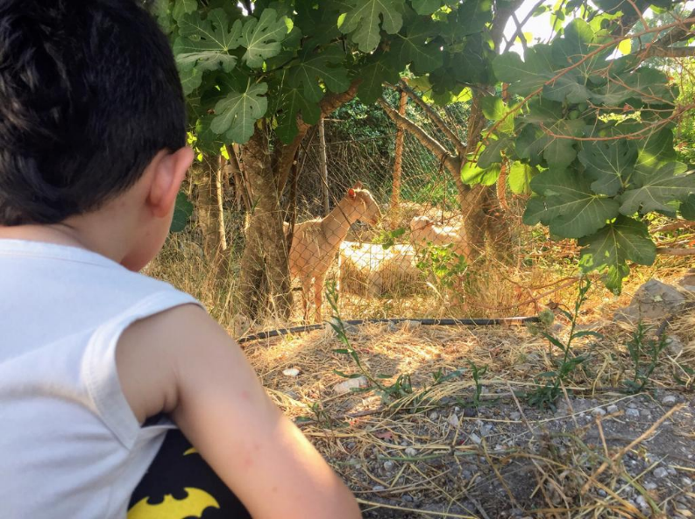
Мугла, Турција - Беше 44 ℃. Го замолував мојот син да става капа секој пат кога ќе излезе. Тој не сакаше да ја носи затоа што беше премногу жешко за да покрие кој било дел од телото. Направив игра: стави ја капката кога си на сонце, веднаш тргни ја во сенка. Му се допадна. Еден чекор во сенка и тука се симнува капата. Кога имаш 2,5 години, се треба да биде игра.

Следниот ден видов 48 ℃ на термометарот што виси на надворешниот ѕид од куќата. Беше тешко да се продолжи да се третира како игра. Капата не би помогнала многу. Лицето ми се чинеше како да се топи во моментот кога излегов надвор - сенка или не. Не можевме повеќе да го носиме син ми на море, ниту во парк. Тоа беше неговиот летен одмор во селото на баба во Турција, но работите не беа како порано. Работите не одеа според нашите планови и спомени.

Наскоро почнавме да слушаме за пожарите. Од Анталија, на јужниот брег на Медитеранот. Ималошумски пожари порано, но ништо слично. Не постои збор за „шумски пожар“ на турски јазик. Веројатно затоа сите останаа без зборови. Невозможно беше да се изгасне овој оган. Спиевме таа ноќ само за да се разбудиме од веста дека пожари започнале низ целата земја.

Кога видов 49 ℃ на термометарот, моето ниво на вознемиреност го погоди покривот. Се беше премногу! Суво, а топлиот ветер беше како силен фен за коса што дува на нашите лица од сите страни. Кога се разбудив наутро, првото нешто што го направив беше да ја проверам шумата: сето тоа се чувствуваше крајно кревко. Ги напоив грмушките околу нашето место. Се чувствуваше како патетичен обид. Ова е борова шума, си велев постојано. Неговата лушпа е она што луѓето го користат за да започнат скара овде. А ние се чуствувавме ко да бевме на скара од огромни размери.

Шумските пожари се проширија насекаде. Почнавме да гледаме чад од планините. Луѓето беа шокирани, тажни. Губење животи, домови, екосистеми, работни места, добиток, пчелни кошници. Сите беа бесни и бараа некој што ќе го обвинат. Кои се пироманите? Кој ни го направи тоа? Луѓето се колнат во „оние што го започнаа“. Но, кој го направи? Почнаа да кружат многу теории на заговор. Но, беше потешко да се најде некој виновен.

Поминав доста време во јагленскиот регион на Мугла кога го пишував извештајот „Трошоци за јаглен: Мугла“ и се сеќавам дека видов јаглен како гори самостојно во отворените рудници во навистина топли денови. Тие жешки денови не беа толку жешки како топлите денови низ кои минувавме сега. И тогаш се случи - една од трите јагленски постројки во регионот всушност се запали. Пресврт на судбината! Овие постројки требаше да престанат да работат поради непочитување на турскиот закон за животна средина; работеа со несоодветна опрема. Сепак, тие не беа затворени. И покрај непосредното присуство на фабрика за јаглен што работеше нелегално, луѓето се уште бараа друг виновник за започнувањето на пожарите. Во меѓувреме, мултинационалните нафтени компании работеа добро во своето “greenwashing” плаќајќи го горивото на апаратите за гаснење пожар.

Еден ден ме разбуди чадот што влезе во нашата спална соба. Решивме да не остануваме повеќе во Мугла со нашето дете и отпатувавме за нашиот роден град. Мајка ми остана. Таа ни рече дека таму и е дома, дека не може да замисли да го остави својот дом на судбината среде шума и да ги остави другите селани сами. Тоа утро спакува некои од семејните албуми, погледна стари фотографии со внукот и ми ги даде за да ги чувам.

Разгледници од Балканот

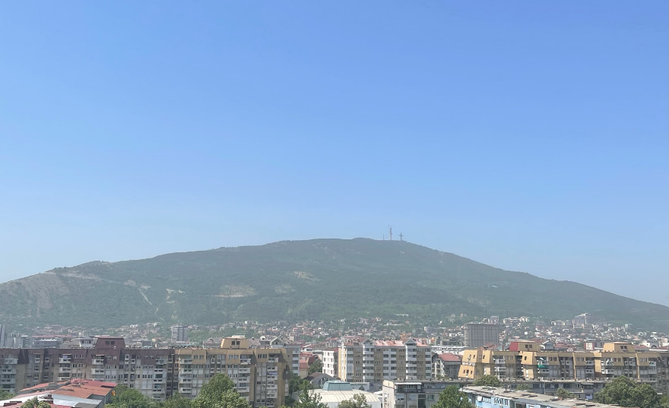
Приштина- Скопје- Тирана- Подгорица - Позната мелодија на радиото ме потресе од дремката. Зедов голтка вода од мојата ноќница, и додека го видов отпечатокот од пот на постелнината помислив: колку е соодветно! - осврнувајќи се на песната на Рамштајн „Mein Herz Brennt“ што се слуша на радио. Секој што знае некои основни германски зборови може да разбере. Можеби е малку весело, но „Моето срце гори“ беше навистина соодветно откако ги слушав дневните вести за пожарите низ целиот Балкански полуостров.

Наместо да разменувам празнични слики со моите пријатели и колеги од регионот, разменував пораки, со надеж дека ќе слушнам дека се безбедни и здрави. Пожари во Косово, Србија, Босна и Херцеговина, Северна Македонија, Бугарија, Албанија, Црна Гора, и најразорните во Грција и Турција. „Голем број активни пожари, изгорени илјадници хектари, погодени многу домаќинства, евакуирани многу граѓани…“

Апокалиптично лето - од јуни наваму се најдов користејќи ја оваа фраза за да им објаснам на моите пријатели, колеги во странство, како се чувствува живеењето на Балканскиот полуостров во последните неколку месеци.

Небото ја загуби вообичаената сина нијанса; гледајќи во далечината, пејзажите изгледаа туѓи, не припаѓаат, како во пустина. Кога над 35 степени стана нова нормала со недели, се прашував - како преживуваат растенијата? Сета моја симпатија и љубов отидоа до дрвјата и шумите што ги разубавуваа околните планини, како зелена оаза во нова и многу жолта реалност.

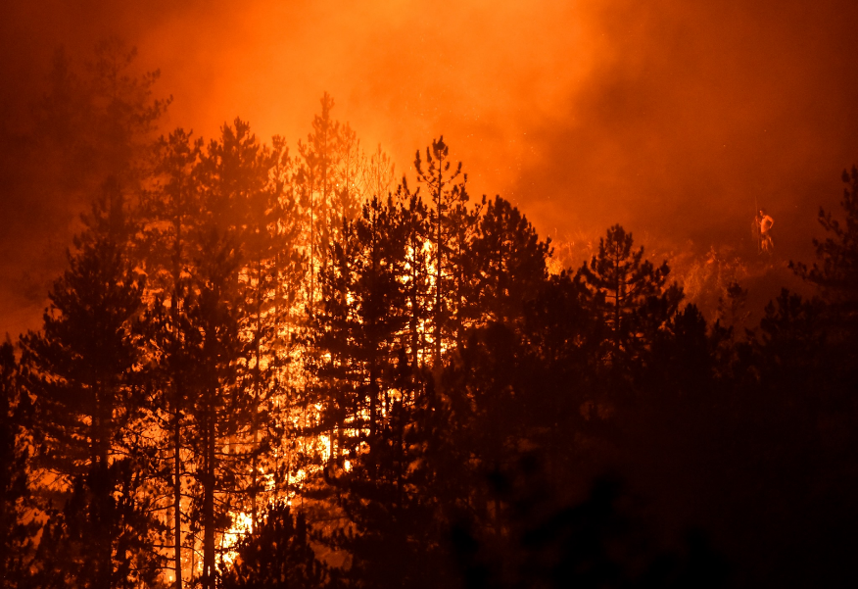
Додека шетам низ скопските улици среде ден, доаѓаат ветрови; како оние што обично најавуваат бура - силни, но невообичаено топли. Празни улици, жешки ветрови кои ја носат градска прашина и суви лисја, земјата е сува и постои општа мрачна сензација. Наликува на сцена од некој дистописки иден филм.
Фото кредит: Арбнора Мемети/Дојче веле

Се враќам дома и вестите се застрашувачки - серија шумски пожари насекаде околу нашата мала земја. Еден многу близу до Скопје, во шумите во кои често одам на пешачење. Други опасно блиску до мали села, места за биодиверзитет, плодни површини. Ме потресе крикот за помош од постарите граѓани на едно мало село, бидејќи огнот се закануваше да влезе во нивните домови и да изгори се што некогаш знаеле или изградиле.

Потоа прочитав дека Северна Македонија прогласила вонредна состојба од 5 август во следните 30 дена. Не можев да помогнам да мислам дека, како што минуваат годините, вонредната состојба станува нова состојба на умот. Секој ден слушав како се рушат рекорди, додека ги следев Олимписките игри во Токио. Сепак, тие се осврнаа на невидени просечни дневни температури, суши, неочекувани дождови и поплави, уништени посеви и смртни случаи поврзани со топлотен удар на стари и ранливи лица.

Ова лето доживуваме (и сеуште доживуваме) климатска траума што сите сакаме да ја оставиме зад себе. Но, се заканува дека ќе дојде повторно, многу скоро.

- КРАЈ-
----------------------------------

Линк за текст на енглеском
Линк за Twitter
Линк за LinkedIn
Линк за Facebook
-------------------------------------------------------
ЗА ПОВЕЌЕ ИНФОРМАЦИИ
Маша Перовиќ, Координатор за комуникации во Југоисточна Европа, Мрежа за климатска акција (CAN) Европа masha@caneurope.org, +381 (0) 63 8411 566
Кристина Наунова, Службеник за клима и енергија за Запаредн Балкан, Мрежа за климатска акција (CAN) Европа, knaunova@gmail.com
-------------------------------------
За CAN Europe
Mрежата за климатска акција (CAN) Европа е водечка коалиција на невладини организации во Европа која се бори против опасните климатски промени. Со над 170 организации-членки активни во 38 европски земји, кои претставуваат над 1.500 невладини организации и повеќе од 47 милиони граѓани, CAN Europe промовира одржлива клима, енергија и развојни политики низ цела Европа. www.caneurope.org

